2. 灰色预测方法
设已知参考数列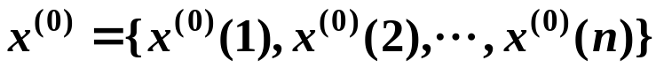，做1次累加（AGO）生成数列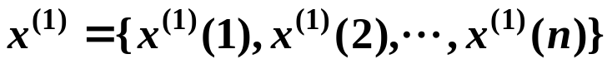，
再求均值数列，
即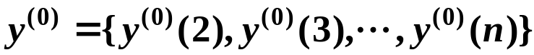，于是建立灰微分方程
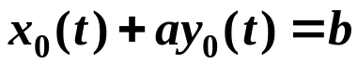 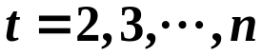，
其中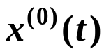称为灰导数，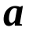称为发展系统，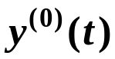称为白化背景值，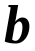称为灰作用量。
将分别代入上式有：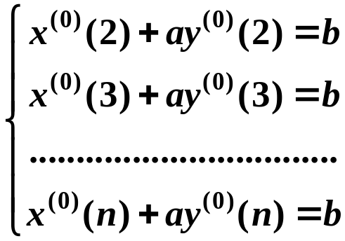 （*）
相应的白化微分方程为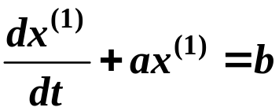 称之为GM（1，1）模型
令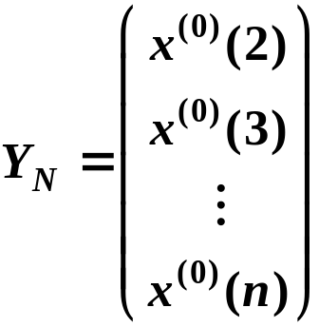，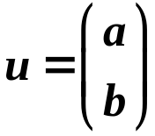，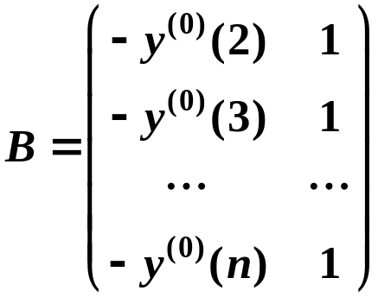，
则（*）式可以写成矩阵形式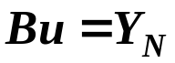，
由最小二乘法，求使得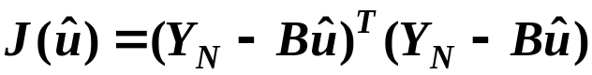达到最小值的
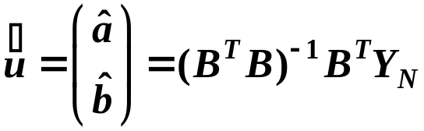，
于是有预测值 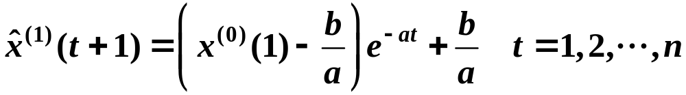
还原得到 